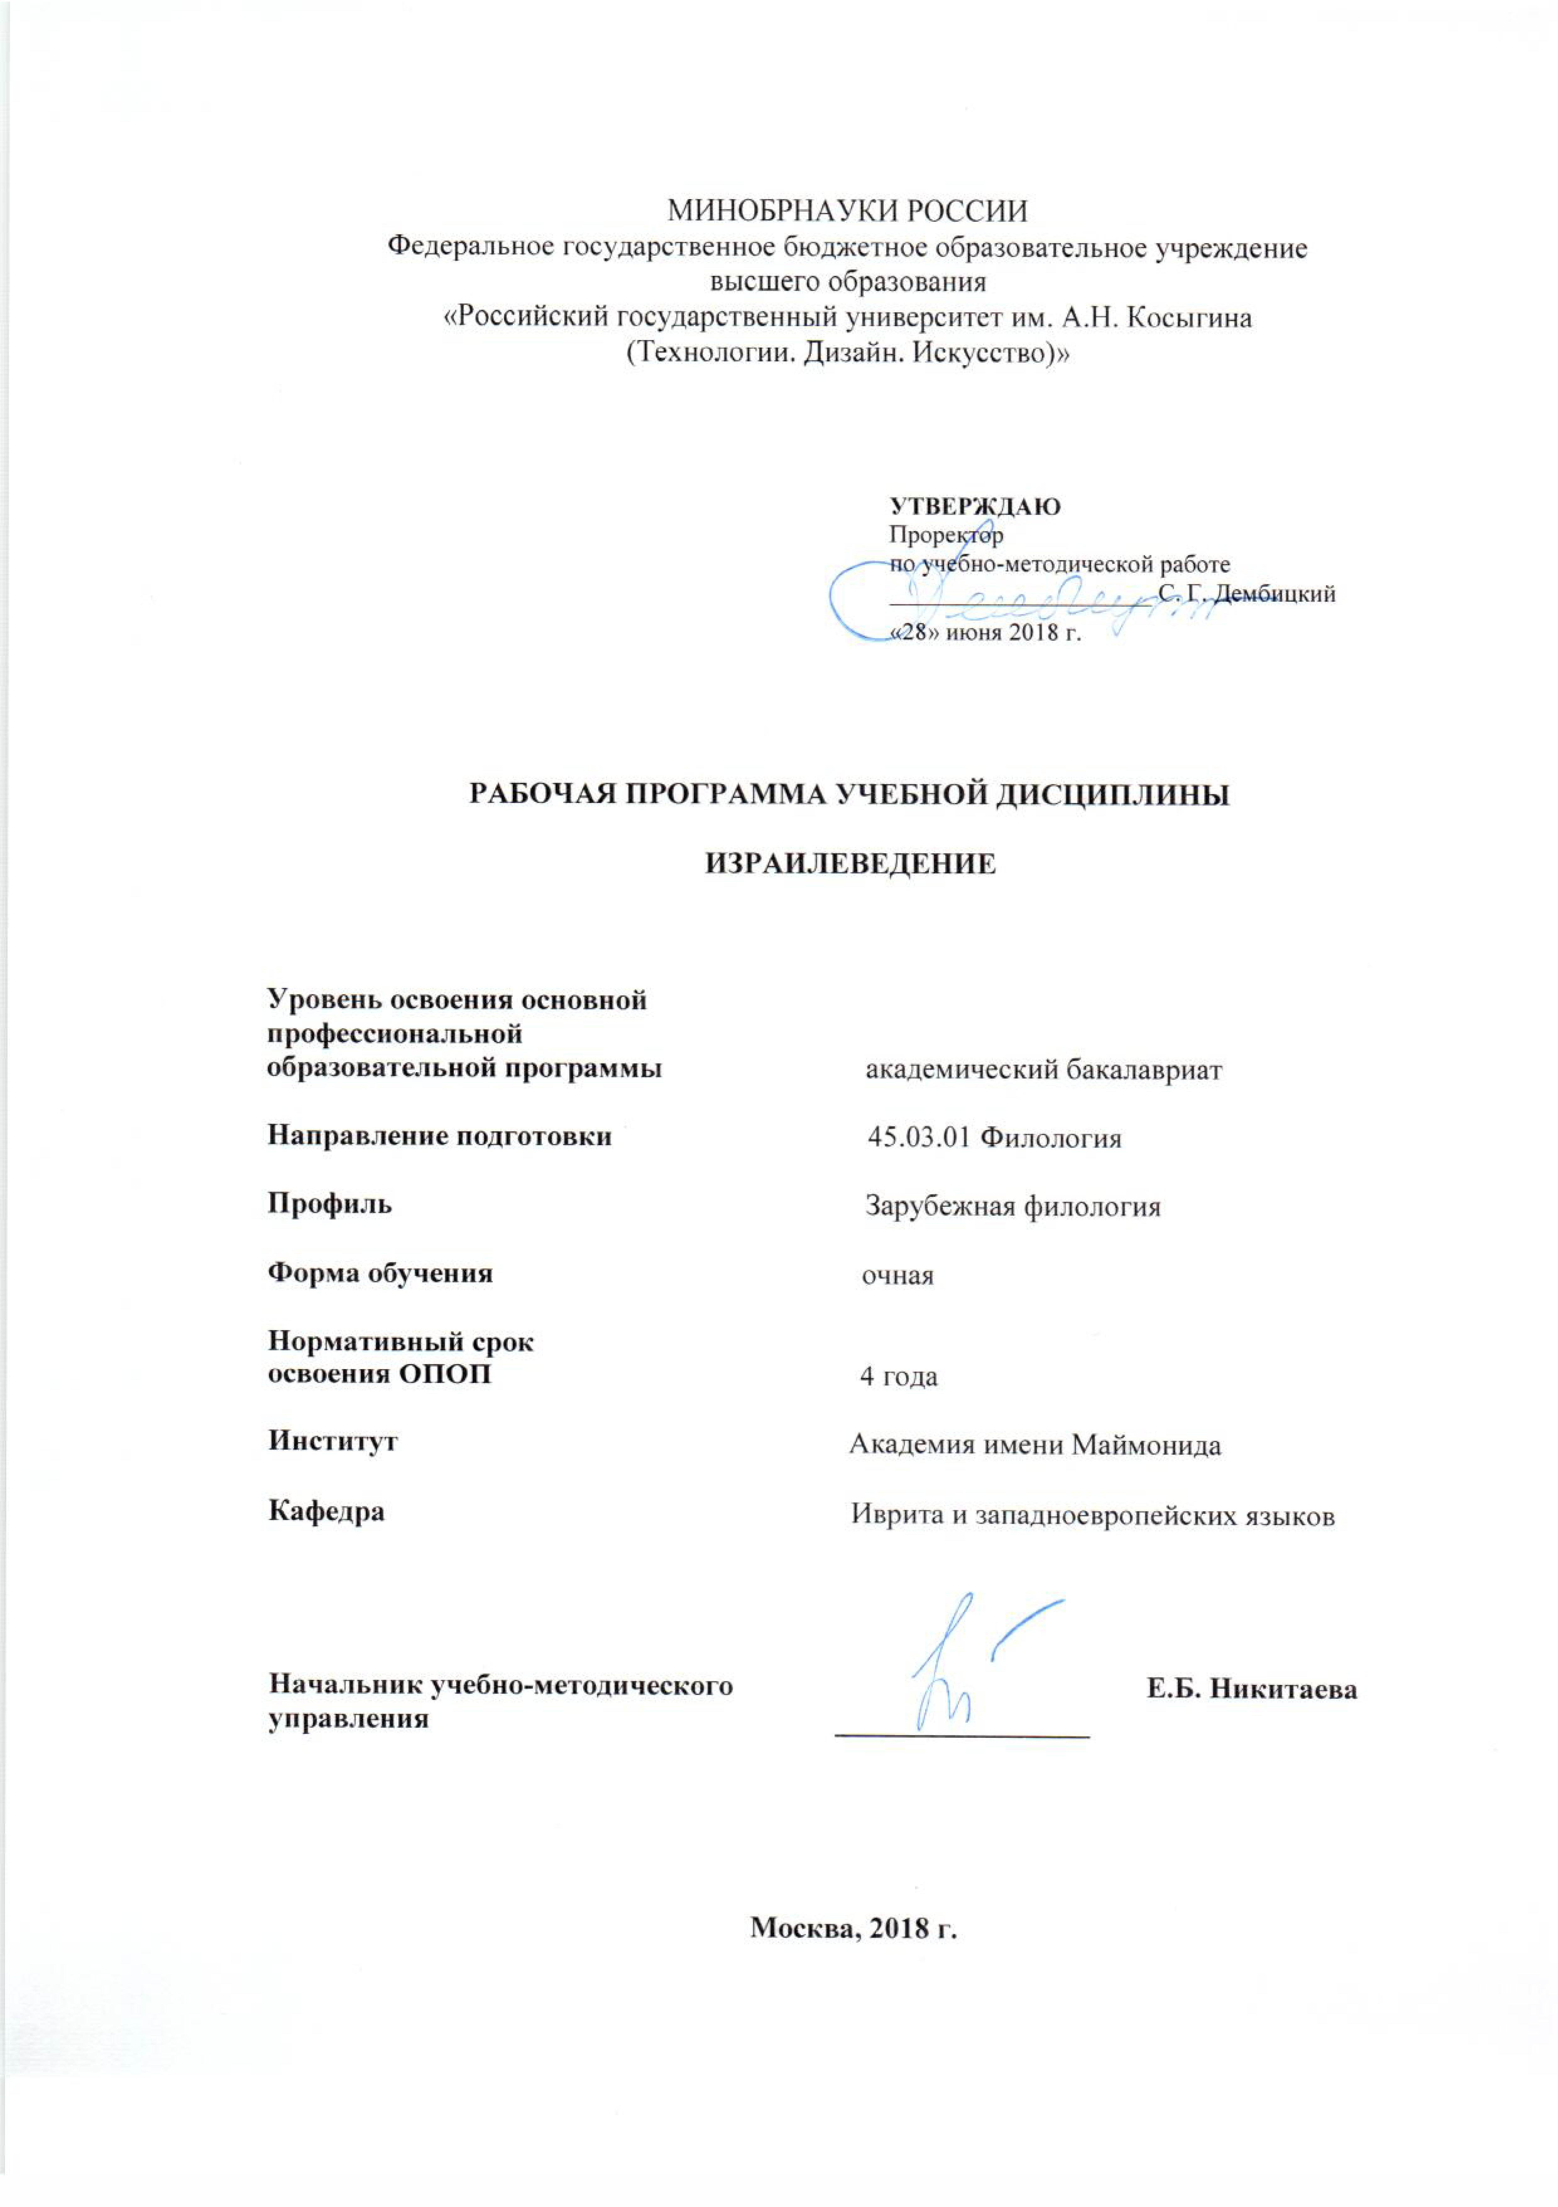

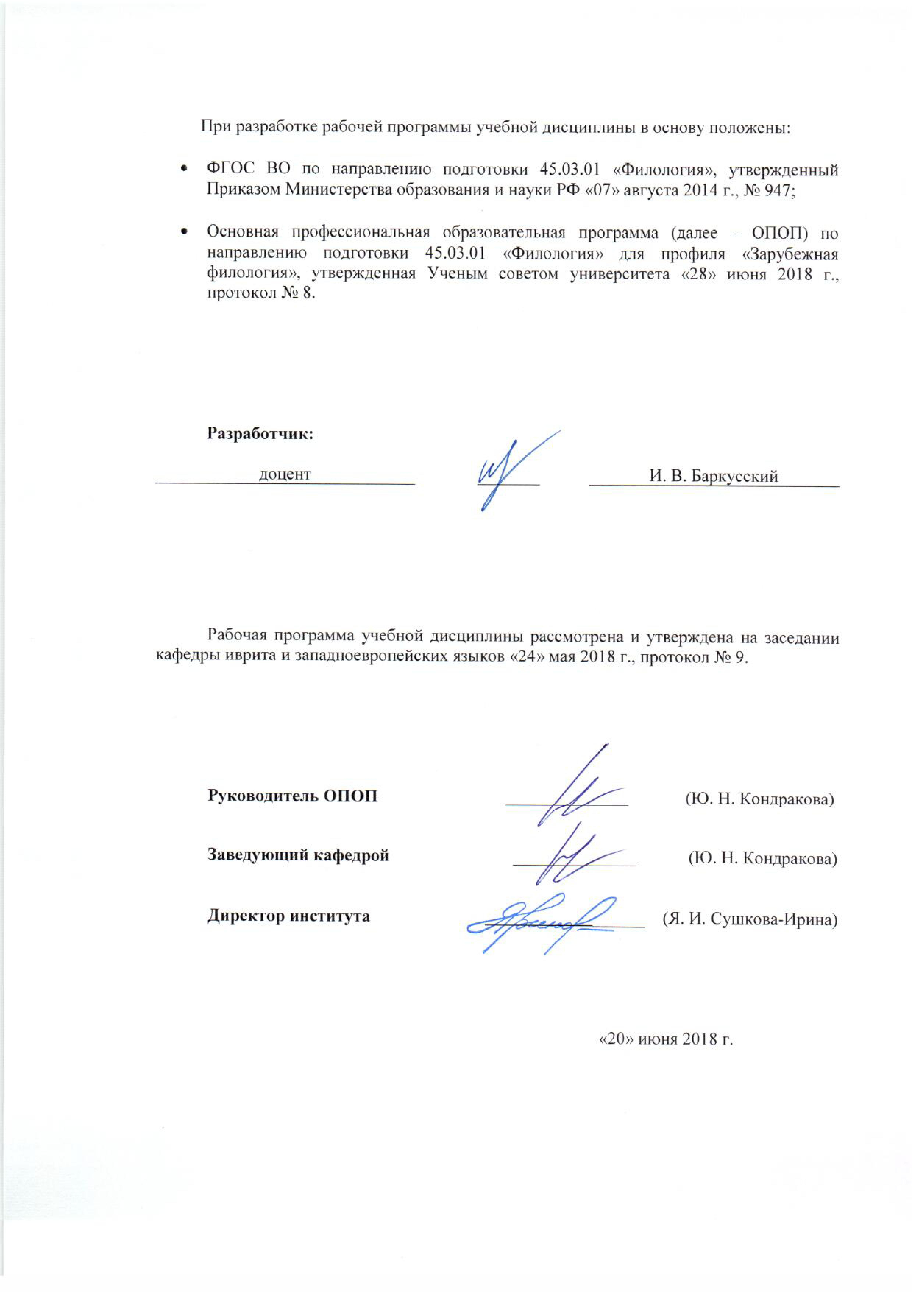

1. МЕСТО УЧЕБНОЙ ДИСЦИПЛИНЫ В СТРУКТУРЕ ОПОП
Дисциплина Израилеведение включена в вариативную часть Блока I ФГОС ВО.

2. КОМПЕТЕНЦИИ ОБУЧАЮЩЕГОСЯ, ФОРМИРУЕМЫЕ В РАМКАХ ИЗУЧАЕМОЙ ДИСЦИПЛИНЫ
Таблица 1
Код компетенции | Содержание компетенции
ОПК-6 | способность решать стандартные задачи профессиональной деятельности на основе информационной и библиографической культуры с применением информационно-коммуникационных технологий и с учетом основных требований информационной безопасности
ПК-5 | способность к проведению учебных занятий и внеклассной работы по языку и литературе в общеобразовательных и профессиональных образовательных организациях;

3. СТРУКТУРА УЧЕБНОЙ ДИСЦИПЛИНЫ

3.1 Структура учебной дисциплины для обучающихся очной формы обучения
Таблица 2.1
Структура и объем дисциплины |  | Объем дисциплины по семестрам |  |  |  | Общая трудоемкость
 |  | № сем. 3 | № сем… | № сем… | № сем… | Общая трудоемкость
Объем дисциплины в зачетных единицах |  | 2 |  |  |  | 2
Объем дисциплины в часах |  | 72 |  |  |  | 72
Аудиторные занятия (всего) |  | 36 |  |  |  | 36
в том числе в часах: | Лекции (Л) | 36 |  |  |  | 36
в том числе в часах: | Практические занятия (ПЗ)
в том числе в часах: | Семинарские занятия (С)
в том числе в часах: | Лабораторные работы (ЛР)
в том числе в часах: | Индивидуальные занятия (ИЗ)
Самостоятельная работа студента в семестре , час |  | 36 |  |  |  | 36
Самостоятельная работа студента в период промежуточной аттестации , час
Форма промежуточной аттестации
 | Зачет (зач.) | зач.
 | Дифференцированный зачет (диф.зач.)
 | Экзамен (экз.)

4. СОДЕРЖАНИЕ РАЗДЕЛОВ УЧЕБНОЙ ДИСЦИПЛИНЫ
Таблица 3
Наименование раздела учебной дисциплины | Лекции |  | Наименование практических (семинарских) занятий |  | Наименование лабораторных работ |  | Итого по учебному плану | Форма текущего и промежуточного контроля успеваемости  (оценочные средства)
Наименование раздела учебной дисциплины | Тематика  Лекции | Трудоемкость, час | Тематика  практического  занятия | Трудоемкость, час | Тематика лабораторной работы | Трудоемкость, час | Итого по учебному плану
Семестр № 3 |  |  |  |  |  |  |  | Текущий контроль успеваемости:  Реф, доклад  Промежуточная аттестация:  Зач.
Еврейское национальное движение до государства Израиль | Положение еврейского населения в странах Западной и Восточной Европы в XIX в. | 2
Еврейское национальное движение до государства Израиль | Еврейское национальное движение в XIX в. Сионизм. | 2
Еврейское национальное движение до государства Израиль | Палестина и евреи в XIX – начале XX века. | 2
Еврейское национальное движение до государства Израиль | Еврейское национальное движение и палестинские арабы 1920 – 1930 гг. | 2
Создание государства | Борьба за создание еврейского государства на территории Палестины (1939-1948 гг.). | 2
Создание государства | Возникновение Государства Израиль и война за Независимость 1948-1949 гг. | 2
Создание государства | Становление израильской государственности в первое десятилетие. | 2
Израиль в XX веке | Основные направления развития экономики страны. | 2
Израиль в XX веке | Выбор внешнеполитических ориентиров | 2
Израиль в XX веке | Внутриполитическая и экономическая ситуация в Израиле во второй половине 1950-х – середине 1960-х гг. | 2
Израиль в XX веке | Синайская кампания 1956 г. Шестидневная война 1967 г. Арабо-израильские отношения и западная дипломатия в 1967 – 1973 гг. | 2
Израиль в XX веке | Формирование и развитие палестинского национального движения. | 2
Израиль в XX веке | Внутриполитическая и экономическая ситуация в Израиле в конце 1960-х – начале 1970-х гг. Октябрьская война 1973 г. | 2
Израиль в XX веке | Внутриполитическая и экономическая ситуация в Израиле: 1974-1977 гг. | 2
Израиль в XX веке | Внутриполитическая и экономическая ситуация в Израиле в конце 1970-х - 1980-е гг. | 2
Израиль в XX веке | Война в Ливане 1982-1985 гг. и арабо-израильские отношения в конце XX в. | 2
Израиль в XXI веке | Внутриполитическая и экономическая ситуация в Израиле в начале XXI в. | 2
Израиль в XXI веке | Израиль и арабский мир на современном этапе. | 2
Всего: |  | 36 | Всего: |  | Всего: |  | 36
Общая трудоемкость в часах |  |  |  |  |  |  | 36

5. САМОСТОЯТЕЛЬНАЯ РАБОТА ОБУЧАЮЩИХСЯ

^{Таблица 4}
№ п/п | Наименование раздела учебной дисциплины | Содержание самостоятельной работы | Трудоемкость в часах
1 | 3 | 4 | 5
Семестр № 3
1 | Еврейское национальное движение до государства Израиль | подготовка к лекциям, чтение дополнительной литературы | 2
2 | Еврейское национальное движение до государства Израиль | написание конспекта первоисточника | 2
3 | Еврейское национальное движение до государства Израиль | подготовка к лекциям, чтение дополнительной литературы, выполнение исследовательских или творческих заданий | 2
4 | Еврейское национальное движение до государства Израиль | подготовка к лекциям, чтение дополнительной литературы | 2
5 | Создание государства | подготовка к лекциям, чтение дополнительной литературы | 2
6 | Создание государства | чтение дополнительной литературы | 2
7 | Создание государства | подготовка к лекциям, чтение дополнительной литературы, составление конспекта первоисточника | 2
8 | Израиль в XX веке | подготовка к лекциям, подготовка реферата | 2
9 | Израиль в XX веке | подготовка к лекциям, чтение дополнительной литературы | 2
10 | Израиль в XX веке | составление конспекта первоисточника, выполнение исследовательских заданий | 2
11 | Израиль в XX веке | подготовка к лекциям, чтение дополнительной литературы, подготовка доклада | 2
12 | Израиль в XX веке | подготовка к лекциям, подготовка информационного сообщения, | 2
13 | Израиль в XX веке | подготовка к лекциям, чтение дополнительной литературы, подготовка реферата | 2
14 | Израиль в XX веке | чтение дополнительной литературы | 2
15 | Израиль в XX веке | чтение дополнительной литературы, составление конспекта первоисточника | 2
16 | Израиль в XX веке | подготовка информационного сообщения, доклада, изучение визуального материала | 2
17 | Израиль в XX веке | подготовка к лекциям, чтение дополнительной литературы | 2
18 | Израиль в XXI веке | изучение визуального материала | 2
Всего часов в семестре по учебному плану |  |  | 36
Общий объем самостоятельной работы обучающегося |  |  | 36

6. ОЦЕНОЧНЫЕ СРЕДСТВА ДЛЯ ПРОВЕДЕНИЯ ТЕКУЩЕЙ И ПРОМЕЖУТОЧНОЙ АТТЕСТАЦИИ ПО ДИСЦИПЛИНЕ

6.1 Связь результатов освоения дисциплины с уровнем сформированности заявленных компетенций в рамках изучаемой дисциплины
Таблица 5
Код  компетенции | Уровни сформированности заявленных компетенций в рамках изучаемой дисциплины | Шкалы  оценивания  компетенций
ОПК-6 | Пороговый  Знать:  - требования информационной безопасности;  - базовые основы информационной и библиографической культуры;  - основные темы предмета израилеведение;  Уметь:  - ставить стандартные профессиональные задачи;  - применять информационно-коммуникативные технологии;  - отличать тексты различных периодов истории государства Израиля и проводить первоначальный анализ при помощи дополнительных источников и научной литературы;  Владеть:  - навыками решения стандартных профессиональных задач;  - терминологическим аппаратом дисциплины;  - навыками постановки стандартных профессиональных задач; | оценка 3
ОПК-6 | Повышенный  Знать:  - требования информационной безопасности;  - основы информационной и библиографической культуры;  - основные и второстепенные темы предмета израилеведение  Уметь:  - ставить стандартные и повышенной сложности профессиональные задачи;  - применять на практике информационно-коммуникативные технологии;  - отличать тексты различных периодов истории государства Израиля и проводить детальный и глубокий анализ при помощи дополнительных источников и научной литературы;  Владеть:  - навыками решения нестандартных профессиональных задач;  - в высокой степени - терминологическим аппаратом дисциплины;  - навыками постановки стандартных и нестандартных профессиональных задач | оценка 4
ОПК-6 | Высокий  Знать:  - на высоком уровне - требования информационной безопасности;  - основы информационной и библиографической культуры;  - хорошо - содержание предмета израилеведение;  Уметь:  - ставить стандартные и нестандартные профессиональные задачи;  - применять информационно-коммуникативные технологии;  - отличать тексты различных периодов истории государства Израиля и проводить детальный и глубокий анализ при помощи дополнительных источников и научной литературы;  Владеть:  - навыками решения стандартных и нестандартных профессиональных задач;  - в высокой степени - терминологическим аппаратом дисциплины;  - хорошо - навыками постановки стандартных и нестандартных профессиональных задач; | оценка 5
ПК-5 | Пороговый  Знать:  - основные принципы построения учебного занятия по языку и литературе в общеобразовательной организации;  - примерные требования программы по языку и литературе в общеобразовательной организации;  - основные принципы построения внеклассного занятия по языку и литературе в общеобразовательной организации;  Уметь:  - составить приблизительный план учебного занятия по языку и литературе в общеобразовательной организации;  - составить приблизительный план внеклассного занятия по языку и литературе в общеобразовательной организации;  - ставить цель для занятий по языку и литературе;  Владеть:  - ограниченным терминологическим аппаратом по дисциплине;  - ограниченно методикой построения учебного занятия по языку и литературе в общеобразовательной организации;  - ограниченно методикой построения внеклассного занятия по языку и литературе в общеобразовательной организации; | оценка 3
ПК-5 | Повышенный  Знать;  - принципы построения учебного занятия по языку и литературе в профессиональной образовательной организации;  - требования построения внеклассного занятия по языку и литературе в профессиональной образовательной организации;  - исчерпывающе принципы построения внеклассного занятия по языку и литературе в общеобразовательной организации;  Уметь;  - составить приблизительный план учебного занятия по языку и литературе в профессиональной образовательной организации;  - составить приблизительный план внеклассного занятия по языку и литературе в профессиональной образовательной организации;  - мотивировать учащихся общеобразовательных и профессиональных образовательных организаций к получению дополнительного знания по предмету;  Владеть:  - полным терминологическим аппаратом по дисциплине;  - методикой применения современных образовательных технологий на учебном занятии по языку и литературе в общеобразовательной и профессиональной образовательной организации;  - методикой применения современных образовательных технологий на внеклассном занятии по языку и литературе в общеобразовательной и профессиональной образовательной организации; | оценка 4
ПК-5 | Высокий  Знать:  - исчерпывающе принципы построения учебного занятия по языку и литературе в общеобразовательной и профессиональной образовательной организации;  - исчерпывающе требования построения внеклассного занятия по языку и литературе в общеобразовательной и профессиональной образовательной организации;  - исчерпывающе принципы построения внеклассного занятия по языку и литературе в общеобразовательной и профессиональной образовательной организации;  Уметь:  - проводить и анализировать учебные занятия по языку и литературе в общеобразовательной и профессиональной организации;  - проводить и анализировать внеклассные занятия по языку и литературе в общеобразовательной и профессиональной образовательной организации;  - Организовывать дополнительный материал для учебных и внеклассных занятий по языку и литературе.  Владеть:  - Полным спектром методических рекомендаций для проведения учебных занятий по языку и литературе в общеобразовательной организации;  - Полным спектром методических рекомендаций для проведения внеклассных занятий по языку и литературе в профессиональной образовательной организации;  - Навыками организации визуального материала для проведения учебных и внеклассных занятий по языку и литературе. | оценка 5

6.2 Оценочные средства для студентов с ограниченными возможностями здоровья
Оценочные средства для лиц с ограниченными возможностями здоровья выбираются с учетом особенностей их психофизического развития, индивидуальных возможностей и состояния здоровья.
Таблица 6
Категории студентов | Виды оценочных средств | Форма контроля | Шкала оценивания
С нарушением слуха | Тесты, рефераты, контрольные вопросы | Преимущественно письменная проверка | В соответствии со шкалой оценивания, указанной в  Таблице 5
С нарушением зрения | Контрольные вопросы | Преимущественно устная проверка (индивидуально) | В соответствии со шкалой оценивания, указанной в  Таблице 5
С нарушением опорно- двигательного аппарата | Решение тестов, контрольные вопросы дистанционно. | Письменная проверка, организация контроля с использование информационно-коммуникационных технологий. | В соответствии со шкалой оценивания, указанной в  Таблице 5

7. ТИПОВЫЕ КОНТРОЛЬНЫЕ ЗАДАНИЯ И ДРУГИЕ МАТЕРИАЛЫ,
НЕОБХОДИМЫЕ ДЛЯ ОЦЕНКИ УРОВНЯ СФОРМИРОВАННОСТИ ЗАЯВЛЕННЫХ КОМПЕТЕНЦИЙ В РАМКАХ ИЗУЧАЕМОЙ ДИСЦИПЛИНЫ, ВКЛЮЧАЯ САМОСТОЯТЕЛЬНУЮ РАБОТУ ОБУЧАЮЩИХСЯ

Семестр № 3

7.1 Для текущей аттестации:

Контрольная работа 1:

1. Определите соответствие течения сионизма и идеолога. (8 баллов).
- протосионизм _____________
- политический сионизм ___________________
- религиозный сионизм____________________
- духовный сионизм ______________________
- социалистическое течение в сионизме_______________
- ревизионизм _____________________
Варианты: Н.Сыркин, Ахат ха-Ам, р. Кук, Т. Герцль, З.Жаботинский, М.Гесс.

2. Опишите суть религиозного сионизма (15 баллов).
3. Почему представители «старого» ишува противились приезжающим сионистам?
(10 баллов)
- На первом этапе во Всемирной сионистской организации (ВСО) главенствовали: (8 баллов)
- Общие сионисты
- Социалисты
- Религиозные партии
- Ревизионистское движение
- Гистадрут осуществлял следующие функции: (8 баллов)
- Скупал земли для постройки новых сельскохозяйственных поселений;
- Выделял средства новым поселенцам под небольшие проценты;
- Трудоустройство для еврейских рабочих;
- Общее руководство заселением Палестины в период британского мандата.
- Какое из приведенных ниже утверждений верно отражает характер отношений между сионистским движением и Великобританией в годы второй мировой войны? (8 баллов)
- Сионистское движение активно выступило в качестве союзника Великобритании в борьбе против нацистской Германии, однако так и не дождалось от Лондона уступок в вопросе о еврейской иммиграции в Палестину;
- Сионистское движение воздерживалось от слишком тесного сотрудничества с Великобританией из-за ее проарабской позиции;
- Сионистское движение стремилось использовать Великобританию в качестве посредника для урегулирования своих отношений с арабами;
- Сионистское движение стремилось вытеснить Великобританию из Палестины, опираясь на поддержку Франции.
- Предложение о разделе Палестины на два независимых национальных государства - еврейское и арабское - впервые было сделано в: (8 баллов)
- Базельской программе сионистского движения 1897 г.
- Декларации Бальфура 1917 г.
- Белой книге Черчилля 1922 г.
- Докладе комиссии Пиля 1936 г.
- Резолюции Генеральной Ассамблеи ООН № 181 1947 г.
- «Хагана» была создана: (8 баллов)
- В Базеле в 1897 году как вооруженная группировка ВСО.
- в 1917 г. для борьбы с Османской империей на стороне Антанты.
- в 1921 г. Для защиты от нападений арабов.
- в 1939 году для борьбы с Гитлеровской Германией и её союзниками на Ближнем Востоке.
- в 1944 году для проведения операции «Сезон»
- Группа «Эцель» была военизированной группировкой политического движения: (8 баллов)
- Общих сионистов,
- Социалистической партии «Мапай»
- Ревизионистов
- Всемирного союза «Мизрахи» (Духовный центр)
- Какой орган управления ишува стал прообразом будущего Правительства Государства Израиль? (9 баллов)
- Кто такой Зеэв Жаботинский, какую роль он сыграл в сионистском движении? (10 баллов)

7.2 Для промежуточной аттестации:

7.2.2 Перечень тем для рефератов:
Положение еврейского населения в странах Западной и Восточной Европы в XIX в.
Еврейское национальное движение в XIX в. Сионизм.
Палестина и евреи в период турецкого владычества XIX – начало XX века.
Первая Мировая война и её роль в истории еврейского народа.
Становление органом самоуправления в догосударственный период.
Еврейское национальное движение и палестинские арабы 1920 – 1930 гг.
Борьба за создание государства на территории Палестины (1939-1948 гг.).
Спор о будущем Палестины в ООН.
Возникновение Государства Израиль и война за Независимость 1948-1949 гг.
Становление израильской государственности в первое десятилетие.
Основные направления развития экономики страны в первое десятилетие.
Выбор внешнеполитических ориентиров в первое десятилетие.
Синайская кампания 1956 г.
Внутриполитическая и экономическая ситуация в Израиле во второй половине 1950-х – середине 1960-х гг.
Шестидневная война 1967 г.
Арабо-израильские отношения и западная дипломатия в 1967 – 1973 гг.
Формирование и развитие палестинского национального движения.
Внутриполитическая и экономическая ситуация в Израиле в конце 1960-х – начале 1970-х гг.
Октябрьская война 1973 г.
Внутриполитическая и экономическая ситуация в Израиле: 1974-1977 гг.
Внешнеполитическая изоляция Израиля: 1974-1977 гг.
Внутриполитическая и экономическая ситуация в Израиле в конце 1970-х - 1980-е гг.
Война в Ливане 1982-1985 гг. и арабо- израильские отношения 1980 х гг.
Начало мирного процесса и израильское общество на первом этапе мирного процесса.
Израиль в начале 1990-х гг: экономические и социальные сложности.
Приход к власти правых сил и мирный процесс 1996 - 2000.
Правление Ариэля Шарона 2001-2005 гг.
Новый виток конфронтации 2006 г.
Внутриполитическая и экономическая ситуация в Израиле: 2006-2012 гг.
Израиль и арабский мир на современном этапе.

7.2.4 Промежуточная аттестация

Вопросы к зачету:

- Еврейское национальное движение в Европе в XIX – начале XX века. Основные направления в сионизме.
- Палестина в период турецкого владычества. Появление сельскохозяйственных общин. Ховевей Цион. Взаимоотношения старого и нового ишува.
- Первая Мировая война и её роль в истории еврейского народа. Декларация Бальфура. Установление британского мандата.
- Формирование и институционализация еврейской общины (ишува) в Палестине: самоуправление и самооборона. Становление сионистских партий, коллективные поселения, зарождение исполнительных, законодательных и судебных органов. Выбор языка. Создание Гистадрут.
- Еврейское национальное движение и палестинские арабы: из истории конфликта в период британского мандата (1920-е – 1930-е гг).
- Борьба за создание государства на территории Палестины (1939-1948 гг.). «Белая книга» 1939 г. Нелегальная иммиграция. Деятельность «Хаганы», «Эцела», «Лехи». Операция «Сезон».
- Возникновение Государства Израиль и Война за Независимость 1948-1949 гг.: причины, ход и основные итоги военных действий.
- Становление израильской государственности. Формирование политической системы страны. Взаимоотношения государства и религии. Закон о возвращении и Закон о гражданстве.
- Основные направления развития экономики страны. Проблемы массовой иммиграции 1950-х гг. Выбор внешнеполитических ориентиров. Проблема немецких репараций.
- Синайская кампания 1956 г. причины, ход и основные итоги военных действий.
- Внутриполитическая и экономическая ситуация в Израиле во второй половине 1950-х – середине 1960-х гг.
- Шестидневная война 1967 г.: причины, ход и основные итоги военных действий.
- Арабское совещание в Хартуме. Резолюция №242 СБ ООН и принцип «территории в обмен на мир». «Война на истощение». План У. Роджерса. Переориентация израильской внешней политики.
- Война Судного дня 1973 г.: причины, ход и основные итоги военных действий.
- Внутриполитическая и экономическая ситуация в Израиле: 1974-1977 гг. Замедление темпов экономического роста, инфляция.
- Внутриполитическая и экономическая ситуация в Израиле в конце 1970-х - 1980-е гг. Правительственный кризис и отставка И. Рабина (1977 г.). «Политический переворот» - приход к власти партии Ликуд.
- Внешнеполитическая изоляция Израиля: 1974-1977 гг. Усиление политического статуса ООП. Переговоры в Кемп-Дэвиде и египетско-израильский договор 1979 г. Идея палестинской автономии.
- Война в Ливане 1982-1985 гг.: причины, ход и основные итоги военных действий. Эвакуация сил ООП в Тунис (1 сентября 1982 г.). Первая интифада 1987.
- Мирная конференция в Мадриде 1991 г. Тайная дипломатия и принятие «Декларации о принципах» 1993 г. «Осло-1», «Осло-2». Заключение мирного договора с Иорданией.
- Израиль во второй половине 1990х годов: «Русская алия», крах мирного процесса, вторая интифада.
- Израиль в начале XXI века: новые планы урегулирования и новый виток конфронтации.
- Израильское общество на современном этапе.

8. МАТЕРИАЛЬНО-ТЕХНИЧЕСКОЕ ОБЕСПЕЧЕНИЕ ДИСЦИПЛИНЫ
Таблица 7
№п/п | Наименование учебных аудиторий (лабораторий) и помещений для самостоятельной работы | Оснащенность учебных аудиторий и помещений для самостоятельной работы
115035, г. Москва, ул. Садовническая, д. 52/45
1 | Аудитория №35 для проведения занятий лекционного и семинарского типа, групповых и индивидуальных консультаций, текущего контроля и промежуточной аттестации для направлений психология филология | Комплект учебной мебели, доска меловая. Наборы демонстрационного оборудования и учебно-наглядных пособий, обеспечивающих тематические иллюстрации, соответствующие рабочей программе дисциплины.
115035, г. Москва, ул. Садовническая, д.33, стр.1
1 | Аудитория №221а:  - помещение для самостоятельной работы, в том числе, научно- исследовательской, подготовки курсовых и выпускных квалификационных работ (в свободное от учебных занятии и профилактических работ время). | Комплект учебной мебели, 14 персональных компьютеров с подключением к сети «Интернет» и обеспечением доступа к электронным библиотекам и в электронную информационно-образовательную среду организации.

9. УЧЕБНО-МЕТОДИЧЕСКОЕ И ИНФОРМАЦИОННОЕ ОБЕСПЕЧЕНИЕ УЧЕБНОЙ ДИСЦИПЛИНЫ
Таблица 8
№ п/п | Автор(ы) | Наименование издания | Вид издания (учебник, УП, МП и др.) | Издательство |  | Год  издания | Адрес сайта ЭБС  или электронного ресурса (заполняется для изданий в электронном виде) |  | Количество экземпляров в библиотеке Университета
1 | 2 | 3 | 4 | 5 |  | 6 | 7 |  | 8
9.1 Основная литература, в том числе электронные издания
1 | Крюков, А. А. | Израиль сегодня | Учебное пособие | М., б-и |  | 2000 |  |  | 1
9.2 Дополнительная литература, в том числе электронные издания
1 |  | Сионизм- правда и вымыслы | Монография |  | М. : Прогресс | 1980 |  |  | 1
2 |  | Факты об Израиле | Монография |  | Иерусалим : Израильский центр информации | 1995 |  |  | 1
3 | Финкель, Я. | Путеводитель по Израилю | Монография |  | Иерусалим : Мадрих, | 1991 |  |  | 1
9.3 Методические материалы (указания, рекомендации по освоению дисциплины авторов РГУ им. А. Н. Косыгина)
1 | Баркусский И. В. | Учебная дисциплина  «Израилеведение» | МУ |  | Утверждено на заседании кафедры, протокол №8 от 20.04.2018 | 2018 | ЭИОС

9.4 Информационное обеспечение учебного процесса

9.4.1. Ресурсы электронной библиотеки
ЭБС Znanium.com» научно-издательского центра «Инфра-М» http://znanium.com/
Электронная библиотечная система «Лань» https://e.lanbook.com
Электронная библиотечная система «Юрайт» https://biblio-online.ru
Электронные издания «РГУ им. А.Н. Косыгина» на платформе ЭБС «Znanium.com» http://znanium.com/;
Web of Science http://webofknowledge.com/;
Scopus https://www.scopus.com;
«Научная электронная библиотека еLIBRARY.RU https://elibrary.ru.

9.4.2 Профессиональные базы данных и информационно-справочные системы:
http://www.scopus.com/ - реферативная база данных Scopus – международная универсальная реферативная база данных
http://elibrary.ru/defaultx.asp - крупнейший российский информационный портал электронных журналов и баз данных по всем отраслям наук
JewishEncyclopedia URL: http://www.jewishencyclopedia.com/articles/7453-hebrew-language
Электронная еврейская энциклопедия. URL: http://www.eleven.co.il/

9.4.3 Лицензионное программное обеспечение
Microsoft Windows Professional 7 Russian Upgrade Academic Open No Level, артикул FQC-02306, лицензия № 46255382 от 11.12.2009, бессрочная академическая лицензия; центр поддержки корпоративных лицензий Microsoft.
Microsoft Office Professional Plus 2010 Russian Academic Open No Level, лицензия 47122150 от 30.06.2010, бессрочная академическая лицензия; центр поддержки корпоративных лицензий Microsoft.
Dr.Web Desktop Security Suite Антивирус + Центр управления на 12 месяцев, 200 ПК, продление, договор с АО «СофтЛайн Трейд» № 219/17-КС от 21.11.2018.
Autodesk AutoCAD Education Master Suite 2019, бесплатно распространяемая академическая версия, https://www.autodesk.ru/education/free-educational-software#licens
Adobe Reader (свободно распространяемое).

.
Лист регистрации изменений к РПД (РПП)

№ п/п | Содержание изменений | Номер протокола и дата заседания кафедры, по утверждению изменений
1 | Актуализация пунктов: 9.4.1 Ресурсы электронной библиотеки (Приложение 1) | № 7 от 21.02.2019 года
2. | Актуализация пункта 9.4.3 Лицензионное программное обеспечение (Приложение 2) | № 10 от 23.05.2019 года

Приложение 1
Номер и дата договора | Предмет договора | Ссылка на электронный ресурс | Срок действия договора
Договор № 106/19 от 29.01.2019 г. | О предоставлении доступа к ЭБС издательства «Лань» | http://www.e.lanbook.com/ | Действует до 29.01.2020 г.
Соглашение № 106/19 от 29.01.2019 г. | О предоставлении доступа к ЭБС издательства «Лань» (Коллекция "Балет. Танец. Хореография") | http://www.e.lanbook.com/ | Действует до 28.01.2020 г.
Договор № 222-П от 14.11.2018 г. | ООО «ИВИС» | http://dlib.eastview.com/ | Действует до 31.12.2019 г.
Дополнительное соглашение № 1 к договору № 3363 эбс от 30.10.2018 г. | О размещении электронных изданий «РГУ им. А.Н. Косыгина» на платформе ЭБС Znanium.com | http://znanium.com/ | Действует до 06.11.2019 г.
Договор № 3363 эбс от 30.10.2018 г. | О предоставлении доступа к ЭБС Znanium.com | http://znanium.com/ | Действует до 06.11.2019 г.
Договор № 242/18-КС от 15 октября 2018 г. | О предоставлении доступа к ЭБС издательства «ЮРАЙТ» | www.biblio-online.ru | Действует до 14.10.2019 г.
Договор 18-10-10153/18 от 06.12.2018 г. | О предоставлении гранта на продление доступа к БД Questel Orbit | https://www37.orbit.com/#PatentEasySearchPage | Действует до 31.12.2018 г.

Приложение 2
- Windows 10 Pro
- MS Office 2019
- PrototypingSketchUp: 3D modeling for everyone
- V-Ray для 3Ds Max
- NeuroSolutions
- Wolfram Mathematica
- Microsoft Visual Studio 2008
- CorelDRAW Graphics Suite 2018
- Mathcad
- Matlab+Simulink
- Adobe Creative Cloud 2018 all Apps (Photoshop, Lightroom, Illustrator, InDesign, XD, Premiere Pro, Acrobat Pro, Lightroom Classic, Bridge, Spark, Media Encoder, InCopy, Story Plus, Muse и др.)
- SolidWorks
- Rhinoceros
- Simplify 3D
- FontLаb VI Academic
- Multisim
- Pinnacle Studio 18 Ultimate
- КОМПАС-3d-V 18
- Project Expert 7 Standart
- Альт-Финансы
- Альт-Инвест
- Программа для подготовки тестов Indigo
- Диалог NIBELUNG

